Opinnäytetyön nimi
Mahdollinen alanimi

Juuso Huppunen
Lassi Oja

Opinnäytetyö
Kuukausi Vuosi
Tietotekniikan tutkinto-ohjelma
Tekniikan- ja liikenteenala

Sisällysluettelo
1 Otsikko 1

Projektin yleiskuvaus & kohderyhmä
Työajanseurantaohjelma Klubitalolle joka työllistää 7 työntekijää. Ohjelman tarkoituksena on helpottaa organisaation työnajan seurantaa. Ohjelmaan siis voidaan kirjata, kun aloitat työn, ja kun lopetat sekä myös ylityöt erilaisine korvauksineen.
Sovelluksen kohderyhmä on tilaaja.

Vaatimuslista
Vaatimus 1. Käyttäjä pystyy kirjaamaan työtuntinsa.
Vaatimus 2. Käyttäjä pystyy kirjaamaan ylityötuntinsa
Vaatimus 3. Uusi käyttäjä voidaan lisätä
Vaatimus 4. Vanha työntekijä voidaan poistaa
Vaatimus 5. Tulostaa tehdyt tunnit halutulta työntekijältä
Vaatimus 6. Tulosta kaikkien tehdyt työtunnit (ohjelma laskee automaattisesti)
Vaatimus 7. Automaattinen työtuntien lasku sisältää tarvittavat korvauskertoimet esim. ylityölle
Vaatimus 8. Työnantaja pystyy hallitsemaan käyttäjiä
Vaatimus 9. Työntekijä pystyy muokkaamaan omia kirjauksiaan.

Käyttöympäristö ja käytetyt teknologiat
Sovellus kehitetään Windows 10 alustalle. Sovellus kehitetään seuraavilla työkaluilla: Github, NinjaMock, Violet UML, Visual Studio 2015, C# WPF, MySql/PostgreSQL.
Sovellus vaatii toimiakseen Windows alustan .NET 4.5 framework, yhteyden tietokantaserverille ja ympäristö jolle tietokanta on asennettu.

Use Case

Peruskäyttäjä
- Käyttäjä avaa sovelluksen
- Hän valitsee dropdown valikosta nimensä ja kirjoittaa pin koodi
  - Ohjelma avautuu pääikkunanäkymään, josta voi valita vanhan työaikakirjauksen ja muokata sitä, tai lisätä kokonaan uuden.
  - Ohjelma määrittää päiväyksen automaattisesti
- Käyttäjä kirjaa työnalkamis- ja loppumisajankohdat
  - Hän voi myös halutessa muokata vanhaa merkintää.
- Käyttäjä kirjautuu ulos

Hallintakäyttäjä
- Avaa sovelluksen
- Valitsee nimensä, jolla on hallintakäyttöoikeudet ja kirjoittaa pin koodin
  - Pystyy lisäämään, muokkaamaan ja poistamaan työntekijöitä tietokannasta.
  - Muuten sama näkymä kuin peruskäyttäjällä
- Hallintakäyttäjä lisää tuntinsa ja lisää harjoittelijan
- Kirjautuu ulos

Linkki projektin GitHub-osoitteeseen
https://github.com/SSH2JH/OhjelmoinninHarkka

Lopullinen rakennekaavio ja perustelut muutoksille
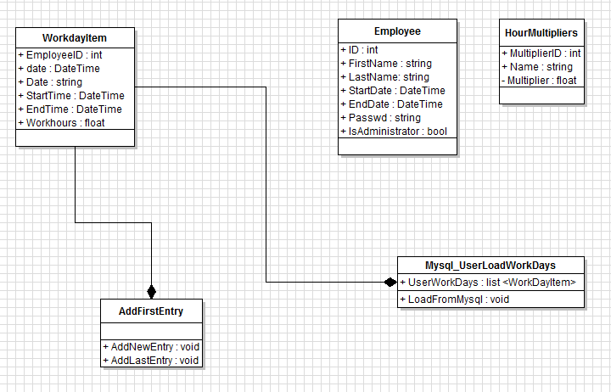
Kun lähdimme rakentamaan ohjelmaa, totesimme että tämä classi rakenne on riittävä saavuttaakseen ohjelman vaatimukset. Employee ja HourMultipliers classeille tulevat jatkokehityksessä käyttöön.

Esitellään lyhyesti mitä luokkia on toteutettu ja mikä niiden tarkoitus on
Luokkarakenteen tarkoitus on tukea ohjelman toimintaa. AddFirstEntry ja MySql_UserLoadWorkDays ovat toiminnallisia luokkia ja WorkdayItem ja Employee ja HourMultiplier ovat tiedon säilyttämiseen.

